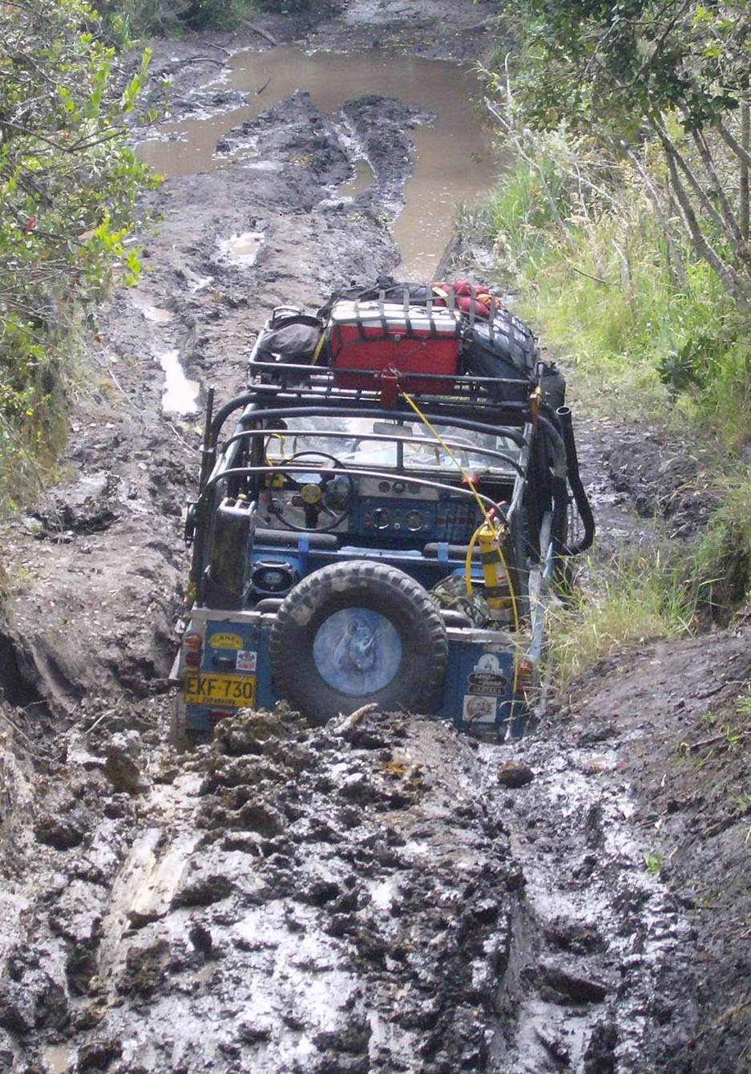
Manual 4x4 Legión Land Rover Colombia 1.0©

www.legionlandrover.com
1ª Edición, Noviembre de 2009
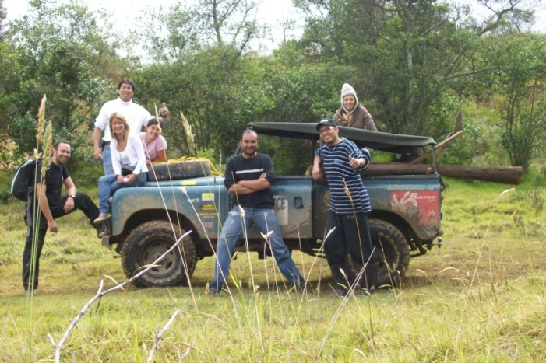
La presente es una guía generada gracias al aporte de colaboradores de varios países y compendiada por la Legión Land Rover Colombia, basados en experiencias propias y ajenas. En ella se consignan los aspectos más relevantes de la actividad 4x4. Como mencionamos antes, es sólo una guía, su futuro en el off road será un camino formado por sus experiencias y conocimientos adquiridos. Esperamos sea de su agrado y de utilidad.

Cap 1: Aspectos básicos del 4x4
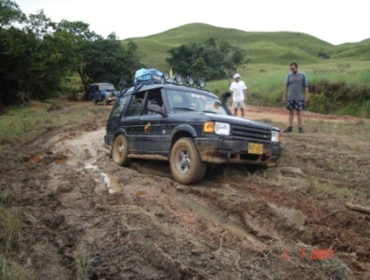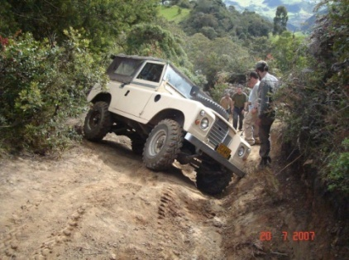
En procura del mayor bienestar posible para personas y vehículos, se debe hacer claridad sobre ciertos aspectos y conceptos básicos siempre presentes en cualquier paseo o trocha. En primera instancia, debemos distinguir a qué tipo de ruta nos enfrentaremos:
Trocha: a pesar de ser definido en general como cualquier camino no pavimentado por el general de la población, debe ser entendido por nosotros como un camino que requiere al menos el uso de la doble tracción para poder llevarlo a buen término. Dependiendo de las condiciones puede requerir el uso de la reductora (bajo) o llantas específicas. Exige a las suspensiones, transmisiones y demás elementos mecánicos.
Camino destapado / de tierra: puede ser completado sin el uso de la doble tracción o de llantas específicas para todoterreno duro. Exige a los elementos de la suspensión.
Paseo: se refiere a salidas en las cuales el uso de la doble tracción es opcional. Puede o no discurrir por caminos destapados, y exigir o no a ciertos elementos mecánicos.
Pista: por lo general implica competencias deportivas y la ruta no implica mayores dificultades para llegar al destino. El uso de doble tracción es opcional y en la mayoría de los casos tiene un costo.
Antes de apuntarse a cualquier salida confirme el tipo de terreno, las condiciones y el nivel de preparación del vehículo y de experiencia del conductor que se requieren. En la gran mayoría de trochas no es posible devolverse, y una vez en ella se debe continuar hasta el final. Consulte si puede llevar acompañantes, la duración aproximada de la misma, etc…
Como toda actividad, el todoterreno implica riesgos, que deben ser asumidos por el dueño del vehículo, y manejados de tal forma que aminore la posibilidad de ocurrencia de incidentes, o el impacto de los mismos en caso de ser inevitables. Así mismo, es responsable del buen funcionamiento del vehículo y su seguridad.

Normas de seguridad general
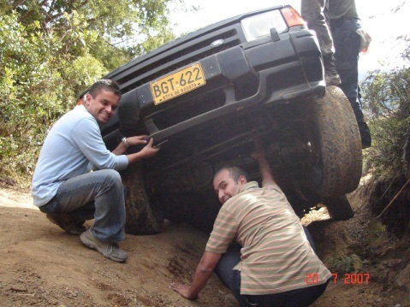
En cualquier salida con nuestros carros, una premisa debe prevalecer sobre cualquier consideración: la seguridad. Se debe tener en cuenta que dicha seguridad se refiere en primera instancia y contra cualquier prerrogativa, a las personas antes que a los vehículos, sin importar qué tan valiosos o costosos sean estos. Existen ciertas normas básicas de seguridad que deben ser seguidas sin excepción en cualquier situación, listadas a continuación.
- El uso de cinturón de seguridad no es un lujo o una opción, el mismo debe ser obligatorio, sobre todo ante pasos muy complicados o que revistan cualquier riesgo de volcamiento o choque.
- Frente a pasos complicados, sino se puede asegurar completamente a la tripulación en sus asientos, es preferible que las personas ajenas al conductor mismo los realicen caminando.
- Cada tripulación es responsable de la seguridad de sus miembros, siempre se debe estar pendiente dónde está cada uno de ellos, en especial si son invitados con poca o ninguna experiencia en este tipo de eventos.
- Los niños y mascotas deben permanecer bajo vigilancia estricta de los adultos responsables y mantenerse alejados de la ruta o pista donde se esté realizando cualquier tipo de actividad 4x4.
- Está completamente prohibido el consumo de bebidas alcohólicas y/o drogas que alteren el comportamiento y/o atención y concentración.
- Cada vehículo debe portar un extintor en un sitio visible y accesible, así como un botiquín de acuerdo a las necesidades de la tripulación (p. ej. medicinas específicas para personas con diabetes).
- Antes de realizar cualquier labor de rescate que implique el uso de cuerdas, eslingas, cadenas, guayas o similares, debe despejarse el área y colocar cualquier elemento que aminore impactos y fuerzas en caso de desprendimiento o rotura (una cobija, chaqueta o similares).
- Los elementos de rescate deben fijarse a puntos sólidos del chasis para evitar daños a las personas o a los vehículos mismos (no son puntos de rescate válidos el bumper, los puentes, las bolas de remolque, o las puntas de suspensión; por favor revisar los puntos básicos de preparación del vehículo).
- Es perentorio el uso de guantes para manipular los elementos de rescate. Una guaya en mal estado puede costar un dedo o un tendón, por mucha experiencia que se tenga o reflejos que se manejen.
- Se debe vestir con ropa adecuada según el clima y condiciones de la trocha o paseo. Es recomendable llevar siempre una muda de ropa de recambio, un impermeable y una cobija. Las botas pantaneras son obligatorias dados los tipos de terreno a que podemos enfrentarnos.
- Siempre se debe llevar la comida y bebidas necesarias para el tiempo que se calcula puede demorar la trocha o el paseo, procurando llevar un poco más en caso que las cosas se compliquen.
- Los elementos dentro del vehículo deben ir asegurados y en posiciones fijas, sobre todo lo referente a herramientas y cualquier tipo de elementos pesados. Se debe tener especial cuidado con los elementos de vidrio.
- En muchas rutas es necesario el uso de copilotos para señalar el sendero a seguir; se deben atender todas las indicaciones de esa persona, que debe ser una sola para evitar confusiones.
- Es recomendable el uso de casco para algunas rutas de especial cuidado, sobre todo cuando el vehículo no tiene cabina o barra antivuelco.

Normas de Caravana
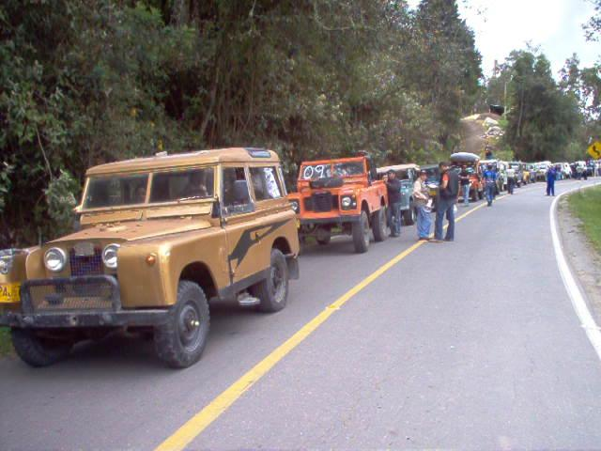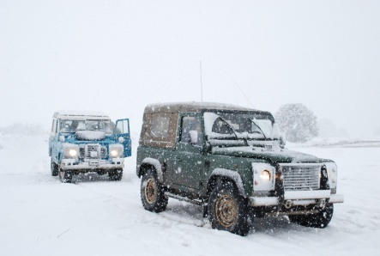
La idea de movilizarse utilizando la figura de caravana es generar un ambiente de seguridad, camaradería e interdependencia que brinde las garantías necesarias para llevar a buen término la aventura iniciada. Para cumplir con esto, existen ciertas normas que deben seguirse antes, durante y después.
- Siempre debe existir un líder que conozca la ruta y se haga cargo de organizar el orden de los vehículos, así como de hacer las recomendaciones del caso en cuanto a requerimientos mecánicos, de llantas, ropa, herramientas, comidas y bebidas a llevar.
- El líder es responsable de dar las indicaciones básicas pertinentes y de decidir cuáles y cuántos carros pueden entrar a la trocha. De forma anticipada, ha debido informar los requisitos a cumplir por parte de vehículos y tripulaciones.
- Algunas pautas para el orden de los vehículos:
- El primer y último carro (Puntero y Escoba) deben ser, en la medida de lo posible, los que se encuentren en mejores condiciones y con los pilotos de más experiencia, pues de ellos depende en gran medida la velocidad de marcha, además que la posición puede rotarse en cualquier momento (p. ej. ante una ruta cerrada que exija devolverse por el mismo camino, la escoba pasa a ser el puntero y viceversa)
- Los vehículos más pesados deben ir respaldados tanto atrás como delante por vehículos con la potencia suficiente para ayudarlos; en caso de no existir igualdad (p. ej. un Series con una Burbuja), se deberá ajustar el orden de tal forma que un “tren” baste para sortear cualquier obstáculo.
- La experiencia también es un criterio de orden importante, se deben intercalar pilotos con experiencia y sin la misma.
- En caso de no existir homogeneidad en el tipo de llantas, deben ordenarse de tal forma que los vehículos con mejor tracción puedan prestar ayuda y rescate a los que menos tracción tengan.
- De existir winch en uno o más de los carros, deben ir ubicados en posición de puntero, escoba y central, de ser posible.
- El primer vehículo marca la ruta y el ritmo a seguir.
- Cada vehículo es responsable del vehículo inmediatamente siguiente. Si este último se frena, el precedente se detiene y hace sonar su bocina para avisar a los carros que llevan la delantera. Todos deben detenerse hasta que el averiado o atascado se encuentre nuevamente en camino.
- La bocina (pito) se utiliza sólo en caso de emergencia.
- Ante cualquier incidente en el camino que obligue a uno de los integrantes a detenerse todos deben hacerlo, ante todo la seguridad y compañerismo.
- La velocidad máxima en carretera no debe sobrepasar en ningún caso los 70 km/h dado el tipo de vehículos en que nos desplazamos, de condiciones tan diversas como carros hay. Después de una trocha, por seguridad, no se deben superar los 50 km/h sin importar el terreno, la hora o el clima. Esto debido a que no se sabe qué daños o problemas pueda haber sufrido el vehículo.
- Dependiendo del terreno, se debe guardar una separación que va de un mínimo de 7 metros (o 2 Landies 88’), en carretera pavimentada, a un máximo estipulado por el líder de la caravana, o a lo acordado previamente entre todos. Obviamente en ciudad se manejan otro tipo de parámetros.
- Las luces medias deben permanecer encendidas todo el tiempo, sin importar la hora o ubicación. Mejoran la visibilidad y pueden hacer la diferencia para evitar un accidente. En el caso de las caravanas por ciudad y carretera pavimentada, es recomendable el uso de las luces de emergencia (parqueo).

Equipo personal para actividades 4x4
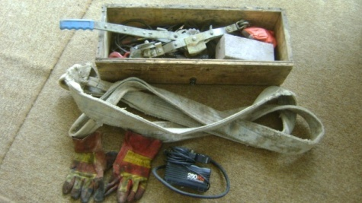
Debido a la naturaleza de la actividad que desarrollamos, podemos encontrar todo tipo de situaciones y terrenos cambiantes continuamente, por lo que debemos portar siempre un equipo muy básico que cubra cualquier necesidad para nuestra seguridad y / o bienestar. Por favor notar que los elementos nombrados como opcionales deben ser tenidos en cuenta casi de forma obligatoria en la medida de las capacidades y oportunidades de cada uno.
- Ropa adecuada al clima al que nos dirigimos. Debe ser cómoda, lo suficientemente abrigada y tener disponibilidad para ensuciarse o romperse. Es ideal usar overoles de hacer mecánica.
- Impermeable.
- Botas pantaneras lo más altas posibles.
- Guantes de trabajo pesado, preferiblemente de carnaza, pero si no, basta con unos guantes de trabajo básicos con recubrimiento.
- Guantes térmicos e impermeables para cuando la temperatura baja demasiado (opcional).
- Gorra o sombrero, preferiblemente impermeables.
- Radio de comunicaciones con al menos un alcance lineal de 12 millas. Siempre estamos en la frecuencia 11.10 (opcional)
- Teléfono celular, que debe ir cargado al máximo.
- Linterna, preferiblemente de leds.
- Pito para llevar en el cuello por si existe alguna emergencia (opcional).
- Gafas de sol (opcional).
- Protector solar con un SPF alto (mínimo un SPF 30).
- Una muda de ropa completa adicional.
- Al menos un litro de agua potable.
- Licor espirituoso para temperaturas bajas e hipotermia (opcional)
- Muy recomendable, casi obligatorio, una navaja de múltiples servicios o una herramienta múltiple de bolsillo.
- Encendedor de bolsillo (opcional).

Equipo de rescate
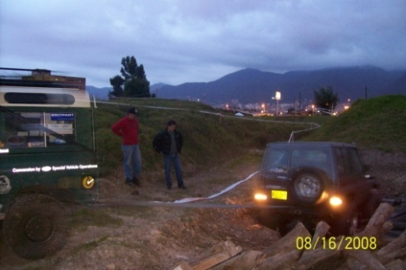
Estos son elementos mínimos que debe portar cada carro al salir a campo traviesa. No son objetos opcionales o de lujo. Sin ellos, los rescates pasan de ser operaciones simples y seguras, a tediosos y algunas veces peligrosos movimientos de vehículos. Por favor tengan en cuenta que son elementos en su mayor parte económicos (un grillete vale COP 10.000, una cuerda buena sale en COP 3.000 el metro lineal, los guantes se consiguen desde COP 1.500 y una cobija vieja la tiene cualquiera en su casa). Por su parte, una eslinga es ya una mayor inversión (se consiguen desde COP 40.000), pero muy útil y necesaria si piensa continuar con su afición.
- 2 grilletes de tamaño medio a grande.
- 1 eslinga de alta resistencia, preferiblemente con un alto coeficiente de elasticidad.
- 1 cuerda resistente de al menos 10 metros.
- Guantes de protección para manipular los elementos de rescate.
- Una cobija o cualquier tela de material pesado (para evitar los “latigazos” en caso de rotura)

Vehículos para conducción todoterreno
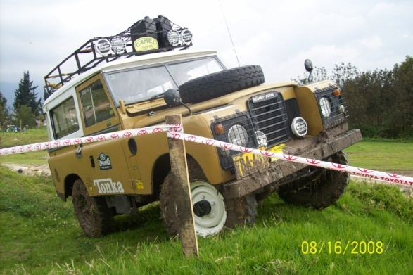
Con el pasar del tiempo y las malas y buenas experiencias, hemos aprendido que para ir a cualquier salida en la que requiramos usar la capacidad 4x4 de nuestro vehículo, existen ciertos puntos básicos que debemos cumplir si queremos llevar a buen término las aventuras comenzadas. Ésta es una checklist que enumera los principales puntos a tener en cuenta al momento de ingresar a terrenos donde utilicemos nuestros vehículos fuera de carretera pavimentada.
- Puntos mínimos a revisar para ingresar a cualquier paseo o trocha:
- Estado de frenos (no deben sentirse largos ni existir fugas en bomba o llantas. También deben revisarse las líneas de frenos y el nivel de líquido). Esencial el freno de mano, debe estar funcionando y con la graduación correcta.
- Cinturones de seguridad funcionando, sin roturas y con puntos de anclaje de funcionalidad real.
- Luces delanteras y traseras funcionando, alineadas y con el cambio de luces funcional (altas y bajas)
- Estado de suspensiones (grapas y hojas en buen estado, bujes completos y funcionando, amortiguadores afianzados al sistema, sin fugas).
- Motor en buen estado, sin fallas en el sistema de combustible (bomba, carburador, tanque, líneas de combustible) o eléctrico (bujías, cables, distribuidor)
- Niveles de transmisión (delantera y trasera) y cajas (principal y transfer). También es importante el estado de las mismas: si su transmisión y/o caja rumban mucho más de la cuenta, o siente como si llevara un juego de cubiertos dentro de ellas, lo mejor es evitar ir a sitios todoterreno, es muy probable que el sobreesfuerzo las deje fuera de combate en la mitad del camino. Los cambios deben entrar fácilmente.
- Estado de la dirección (revisar nivel de líquido en botella y corregir juegos demasiado grandes en el timón) y el timón (algunos vehículos tienen aristas o rajas en este elemento por el tiempo de uso y desgaste).
- Elementos cuyo mantenimiento requiere grasa deben estar OK.
- Estado del sistema de refrigeración (se deben buscar fugas u obstrucciones en mangueras, bomba y radiador).
- Estado de llantas (labrado con un mínimo de taco según el terreno, mucho cuidado con los “globos” y rajas sobre el caucho, en especial en las llantas radiales. Revisar muy bien las válvulas buscando golpes y fugas).
- Ruedas libres, palancas de activación, cardanes en buen estado, juegos dentro de las tolerancias.
- Puntos de rescate anclados al chasis (las bolas de remolque y las puntas de suspensión son peligrosas para los vehículos y las personas).
- Llantas adecuadas, al menos de referencia A/T (si va a entrar a una trocha fuerte con gran cantidad de barro, arena o similares, debe pensar en llantas MT, MTR, MTS, Crawlers). Cualquier tipo de llanta con especificaciones de calle (RT, RTS, MS, S, etc.) lo puede dejar tirado por su baja resistencia a los cortes, rozaduras o impactos, además de sus labios de rin pequeños que pueden causar que la llanta salga del rin al bajar la presión.
- Ángulos de entrada y salida lo más despejados posibles. Si sus bumpers son de plástico es recomendable quitarlos antes de ingresar a cualquier pista, incluso de baja dificultad.
Equipo opcional para trochas
Son las bobadas y no tan bobadas que trasnochan a todos los que entramos a este mundo. No son completamente necesarias pero facilitan mucho la vida y mejoran la seguridad en gran medida.
- Barra y/o jaula antivuelco. Es de notar que para algunas trochas o pistas este es un requisito ineludible. Para que sea completamente efectiva en su función, se debe anclar al chasis del vehículo.
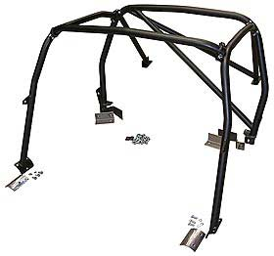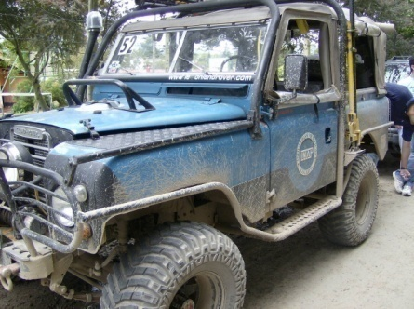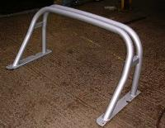
- Exploradoras (dirigidas al piso), luces antiniebla (amarillas), de largo alcance. Ver es poder….
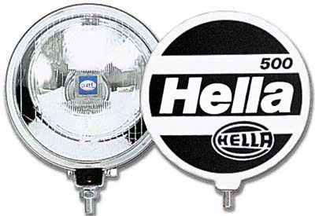
- Lámpara o exploradora conectada a la pera de reversa o que se active a un switch para dar marcha atrás en la oscuridad.
- Sirena de medio o largo alcance. Para ser escuchado en caso de emergencia.
- Malacate mecánico de rescate. Principalmente se utiliza para asegurar más que para arrastre, por los riesgos que conlleva su utilización. Deben usarse guantes para su operación.
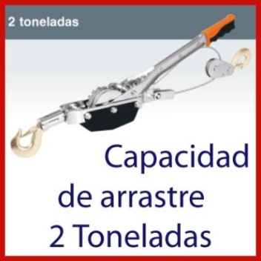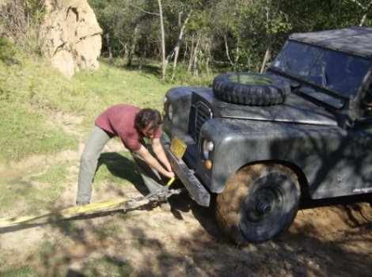
- Hi – Lift (gato mecánico largo). Se utiliza para elevar el vehículo y sacarlo de cualquier parte, puede ser un hueco o un barrizal.
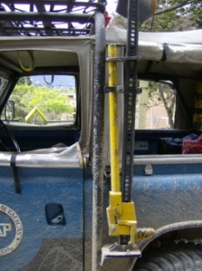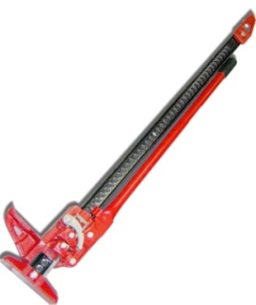
- Eslinga dinámica (se estiran para aumentar su capacidad de arrastre y disminuir el “latigazo” en los jalones).
- Winch de al menos 3.500 lbs (existen mecánicos y eléctricos). Son costosos pero son el mejor aliado al momento de cualquier rescate propio o de un tercero.
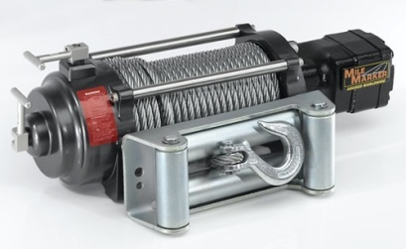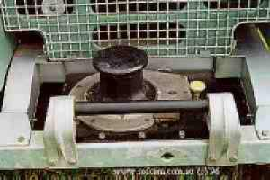
- Bloqueos de transmisión. Sirven para aumentar al máximo la tracción de la potencia y evitar que la misma se fugue por alguna rueda que esté en el aire o en un terreno demasiado resbaladizo. Son muy costosos y algunas veces ruidosos, pero aumentan dramáticamente las oportunidades de sortear cualquier terreno. Los hay de dos clases: automáticos (cuando una rueda pierde tracción el sistema la frena y reparte de forma automática el torque) o manuales (el conductor elige si el sistema trabaja o no).
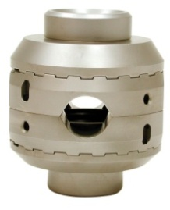

- Snorkel (toma de admisión elevada). Su función es evitar que entre agua al conjunto motor.
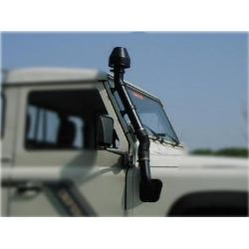
- Planchas de desatasco (areneras). Funcionan como raíles para traccionar en condiciones difíciles como barro y arena. Se pueden usar para construir puentes, pero no es muy recomendable.
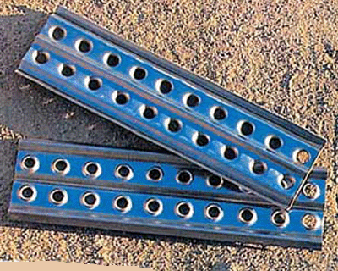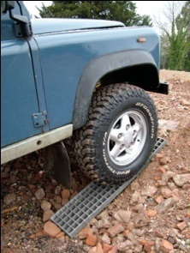
- Polea. Sirve para duplicar o dirigir la fuerza realizada, así como para disminuir el esfuerzo. Se usa en combinación con vehículos, winch o malacates.
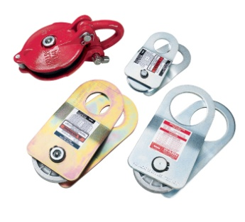
Herramientas e insumos
Herramientas e insumos básicos
En todo Land Rover es necesario contar con unas pocas herramientas e insumos para poder realizar conducción todoterreno por fácil que se vea la zona. Se presume que además de lo mencionado bajo éstas líneas, el vehículo se encuentra equipado con el Equipo de Carretera obligatorio en Colombia, que incluye: extinguidor, tacos, triángulos de emergencia, botiquín básico, cruceta, gato, llanta de repuesto.
- Kit básico de herramientas:
1 llave de 15 mm
2 llaves de 14mm ó 9/16”
1 llave 13mm ó 1/2"
1 llave 12mm
2 llaves 11mm ó 7/16”
1 llave 10mm
1 llave 8mm ó 5/16”
1 Rachet con extensor
Copas: 8mm, 11mm, 12mm, 13mm, 14mm, 15mm, 16mm, 17mm, 27mm
1 Copa para bujías
1 Destornillador de pala
1 Destornillador de estrella (Phillips)
1 Martillo
1 Alicate o pinzas
1 Hombresolo
1 Llave de expansión (debe regular de 0 a al menos 22mm, preferible que llegue a 30 mm)
Palanca de encendido (manivela)
20 cm de cable eléctrico
50 cm de alambre de cobre
Amarres plásticos
- Insumos mínimos para llevar:
Cinta aislante (preferiblemente de buena calidad).
Al menos un galón (4 litros) de agua.
Al menos un galón (4 litros) de gasolina o diesel, dependiendo de su motor.
Al menos un cuarto (1 litro) de aceite correspondiente al usado en su motor.
Al menos un cuarto (1 litro) de valvulina (SAE90)
Líquido de frenos de al menos especificación DOT3
Un tarro de limpia carburador
Un tarro de aceite penetrante
Un trapo o cualquier tela para limpiar y / o secar
Herramientas, insumos y repuestos opcionales
Los siguientes ítems son tomados del foro en el tema “Caja de Herramientas”, de una guía oficial de Land Rover (http://www.legionlandrover.com/manuales/a%20guide%20to%20land-rover%20expeditions.pdf), y de nuestra experiencia. No son obligatorios pero es muy bueno tenerlos en cuenta si se piensa encarar cualquier tipo de viaje largo o trocha que se espera sea muy dura con los vehículos.
- Llaves 17, 19, 22, 24 y 30 mm
- Copas 19, 22, 24 y 30 mm
- Patecabra o barra muy resistente para hacer palanca.
- Copa correspondiente a tuercas de llantas 27 a 31 (artilleras). Esto es para el caso de los vehículos que usen dichas tuercas.
- Cortafrío.
- Bisturí.
- Imán.
- Pinzas de punta fina.
- Multímetro digital.
- Segueta o sierra.
- Segunda llanta de repuesto.
- Caja con tornillos, tuercas, arandelas y clavos de distintos largos, roscas y diámetros.
- Banda elástica de las utilizadas en peluquería.
- Cinta de ductos (también conocida como cinta de acero o MacGyver).
- Sellador de fugas para radiador.
- Pegante fuerte de secado rápido.
- Estopa.
- Brocha y / o cepillo.
- 1 juego de bujías.
- 1 juego de cables de alta.
- Kit de distribuidor: tapa, condenso, rotor y contactos (platinos).
- En vehículos con encendido electrónico es deseable llevar uno de recambio.
- Coil o bobina.
- Correa de ventilador.
- Bombillos de reemplazo.
- 1 juego de fusibles (según el vehículo).
- 1 eje trasero largo. Recomendable llevar uno corto también.
- 1 flanche (brida). Es más común de lo que se cree la varada por rotura o daño de una rueda libre. Nuestros vehículos no fueron diseñados con ellas en mente, así que es fácil el daño en trocha por lo desprotegidas que se encuentran.
- 1 juego de chicleres (jets o inyectores) correspondientes a su carburador.
- 1 juego de empaques del carburador.
- 1 metro de manguera para gasolina.
- 1 neumático de repuesto (acorde a su rin y llanta).

Cap 2: Conducción Todoterreno
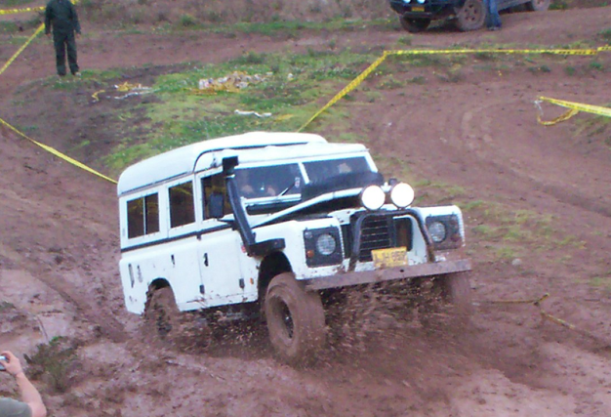
Instrucciones básicas de conducción todoterreno
Nuestros vehículos vienen preparados para afrontar los terrenos más agrestes con el mayor número de garantías; son carros muy fuertes pero no irrompibles. Por esto es básico conocerlo bien antes de disponernos a realizar excursiones todoterreno. A continuación encuentra la configuración de algunos modelos y los ángulos e información de los ángulos todoterreno para los Defender 90 (en llanta 215/75 R16) y 110 (en llanta 7.50 R16). Dicha información puede asimilarse mucho a los Series, con ángulos muy similares. Por favor tenga en cuenta que con las modificaciones de algunos vehículos, dichos ángulos pueden mejorar o empeorar en diferentes medidas.
Series: chasis de vigas, suspensión por ballestas o muelles parabólicos, ejes rígidos.
Defender: chasis de vigas, suspensión por muelles helicoidales, ejes rígidos.
Discovery I y II: chasis de vigas, suspensión por muelles helicoidales (algunos modelos vinieron con muelles neumáticos por bolsa, que permite variar la altura y respuesta), ejes rígidos.
Range Rover (Classic y P38): chasis de vigas, suspensión por muelles helicoidales (algunos modelos vinieron con muelles neumáticos por bolsa, que permite variar la altura y respuesta), ejes rígidos.
Freelander: chasis autoportante, suspensión por muelles helicoidales, suspensión independiente en las cuatro ruedas.
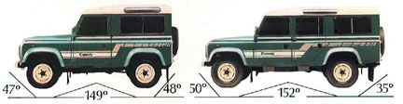
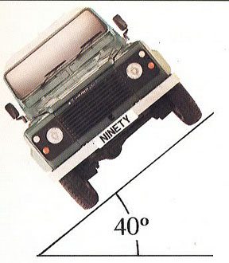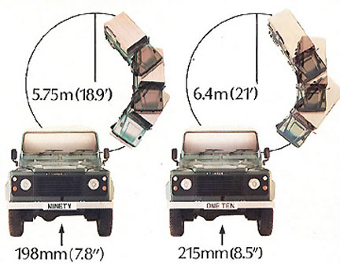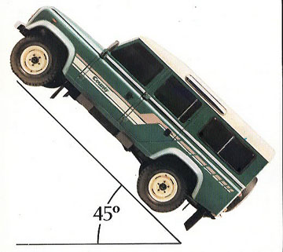
Primera norma que jamás debe olvidar, por experimentado que sea o preparado que esté su carro: NUNCA SALGA SOLO. Por solo nos referimos a en un solo vehículo. No importa si su winch puede halar una tractomula, no sirve de nada si no hay un vehículo que pueda servir de anclaje. Si su Hi Lift alcanza a levantarlo dos metros es lo mismo que el gato de zorra que levanta 20 cm., pues sin la fuerza motor de un vehículo compañero no podrá ejecutar maniobras de rescate. Si no hay más alternativa, recuerde avisar a alguien dónde está ubicado, preferiblemente con coordenadas, antes de ingresar, más adelante puede no tener oportunidad de marcar.
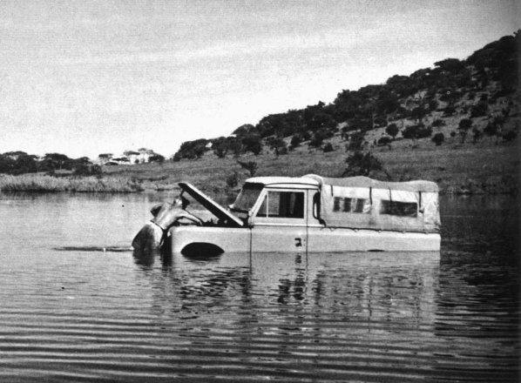
Sobre el terreno, las indicaciones de dirección se dan con “piloto” (a la izquierda desde la vista del conductor), y “copiloto” (a la derecha desde la vista del conductor). Esto para evitar ambigüedades peligrosas al momento de maniobrar.
Las maniobras con timón, freno y acelerador deben ser lo más suave y progresiva posibles para evitar inconvenientes como las “atravesadas” (el vehículo queda transversal a la marcha que llevaba inicialmente), “descolgadas” (el vehículo baja sin control por la pendiente) y atascos graves.
Nunca acelere o frene a fondo de forma repentina a menos que exista una situación de peligro que así lo requiera
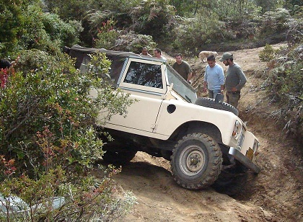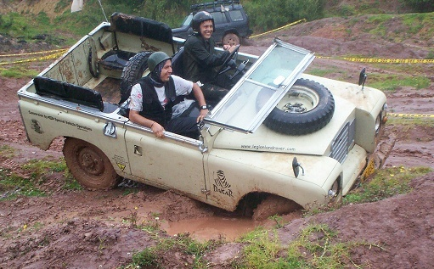
Dos elementos son básicos al manejar en terrenos agrestes: la velocidad elegida para enfrentarlos, y la marcha de la caja de cambios y posición de la reductora correctas. La primera debe permitirnos realizar maniobras con timón y frenos en caso de emergencia, mientras la selección de marchas debe permitirnos ir con el acelerador de ralentí (marcha mínima del motor) a medio recorrido del acelerador sin necesidad de realizar cambios frecuentes con el selector (palanca negra). Ambos elementos deben seleccionarse de forma tal que el conductor se encuentre completamente a gusto y confiado.
El pedal del clutch (embrague) debe soltarse completamente tan pronto se ponga en marcha el vehículo para tener control total del torque y la potencia y evitar recalentamiento de las partes por rozamiento.
Antes de enfrentarse a cualquier terreno desconocido es recomendable bajarse del vehículo y revisar el camino a seguir para ir formando un plan de ruta mental (dónde pongo las ruedas? Debo usar fuerza o aceleración?, etc…)
Los Land Rover tienen los diferenciales (housing / huevos) del lado derecho, lo que se debe tener en cuenta al momento de afrontar el terreno, sobre todo en barro espeso y piedras. Este elemento es extremadamente fuerte, pero cualquier roca golpeada con la fuerza del motor aumentada por el propio peso del carro basta para rajarlo como un huevo de gallina.
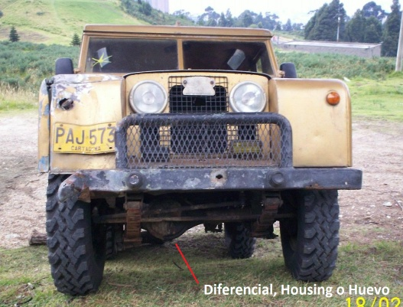
En el caso de obstáculos importantes o baja visibilidad, es importante que una persona sirva de guía o “copiloto en tierra” indicando las acciones a seguir con acelerador, dirección y frenos.
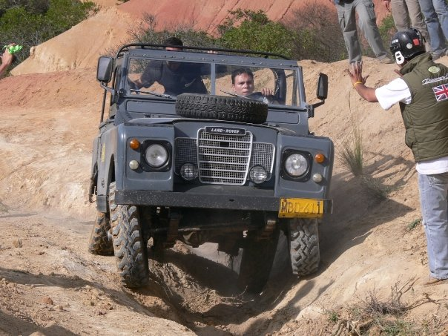
Las distracciones deben ser eliminadas al máximo, sobre todo las provenientes de equipos de audio y video dentro del vehículo.
Antes de afrontar un terreno en mal estado debe revisarse el aseguramiento de los objetos sueltos dentro del vehículo, en especial los pesados y/o de vidrio. Por favor tener en cuenta que el equipo y objetos debe ser reducido al mínimo antes de enfrentarse al terreno
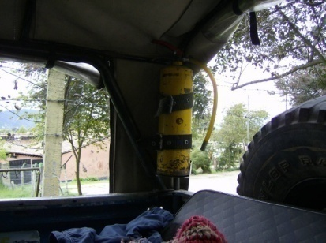
La presión de las llantas debe adaptarse de acuerdo al terreno. Es recomendable disminuir la presión de las mismas en terrenos abruptos (huecos y/o piedras pequeñas) a media y alta velocidad, en barro, arena y cualquier tipo de terreno deslizante. Por su parte, en terreno con rocas grandes y/o filosas, es conveniente mantener la presión de carretera para “blindar” las ruedas. Algunas llantas aceptan disminuir su presión hasta las 4 lb. sin mayor problema, pero en general para casi cualquier condición la frontera deben ser las 12 lb., que evitan los “desllantados” en condiciones extremas.
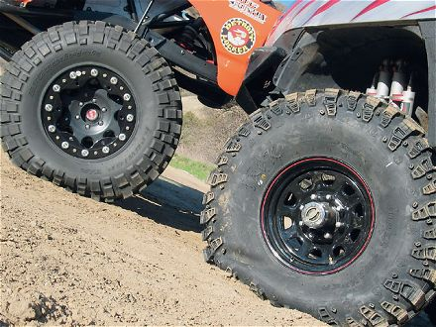
La posición correcta de las manos al manejar es la mostrada en la foto, con los dedos por fuera del timón para evitar golpes y daños en caso de “coletazos” producto del terreno chocando con las llantas.
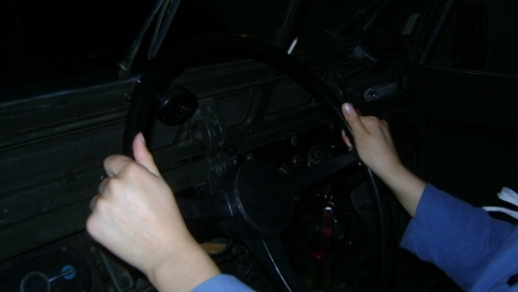

Accionamiento de ruedas libres
Para poder utillizar la doble tracción, los ejes delanteros deben poseeer un sistema de acople a la rueda que garantice que la caja transfer pueda transmitir la potencia a los mismos. En el caso de Land Rover, se escogió el flanche como opción principal. El mismo es un segmento circular de acero que permite a la transmisión girar libremente con la rueda. No se deben confundir: el vehículo no se encuentra en 4x4 (a menos que así se deseé y active a través de las palancas), el cardan delantero gira por inercia, no porque la transfer esté transmitiendo potencia, así que el mayor desgaste y consumo de gasolina es despreciable (según pruebas en dinamómetro, de alrededor de 0,15% adicional). Con este sistema no hay necesidad de mantenimiento, y para activar la doble tracción no debe hacerse nada aparte de accionar las palancas al interior del vehículo.
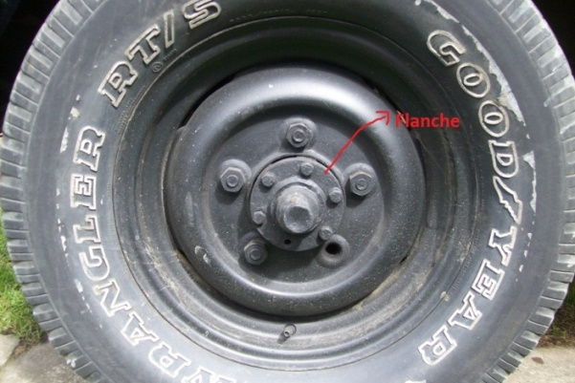
Existen también las llamadas ruedas libres, dispositivos de acople de rueda a voluntad (también se conocen como cubos mágicos). Con ellos en posición Libre, Free, Disengage, 2WD o 4x2, la transmisión delantera deja de girar, lo mismo que el cardan. Existen de varios formas y tipos de activación:
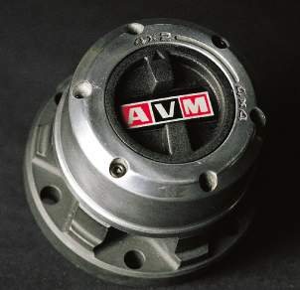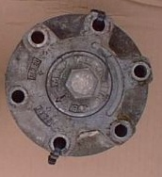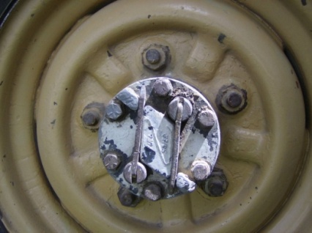
Es muy recomendable realizar su activación apenas se abandone el pavimento, sin importar qué tan fácil se vea el terreno. Por el tipo de actividad, es muy normal que los suelos cambien de improvisto, dejándonos en situaciones que pueden llegar a ser comprometidas sino se tiene a disposición la capacidad 4x4.
Para bloquear la rueda libre se debe buscar la posición Bloqueo, Lock, Locked, Engage, 4WD o 4x4 y engranarla según el tipo. Las más comunes de todas son la AVM y las Fuel Saver, vendidas como equipo opcional en los Land Rover antiguos, mostradas a continuación:
Tracción sencilla (2WD ó 4x2): Tracción doble (4WD ó 4x4):
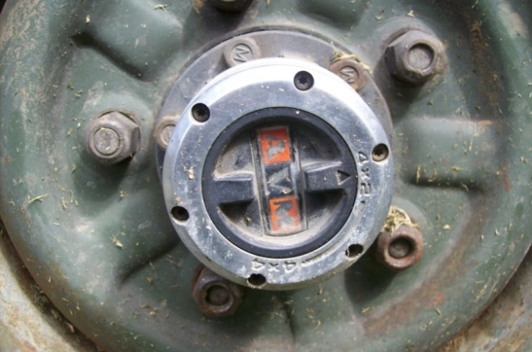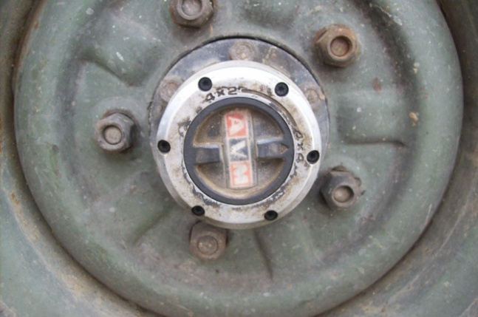

4x2 (superficie lisa por fuera): 4x4 (superficie con estrías o la palabra Lock por fuera):
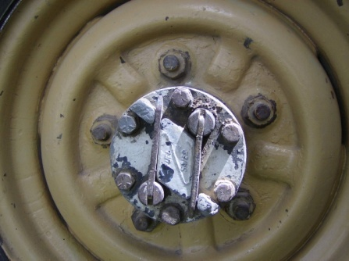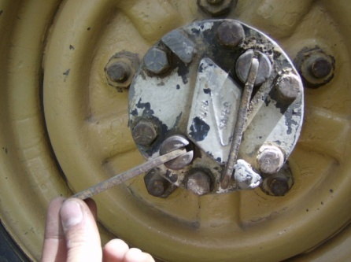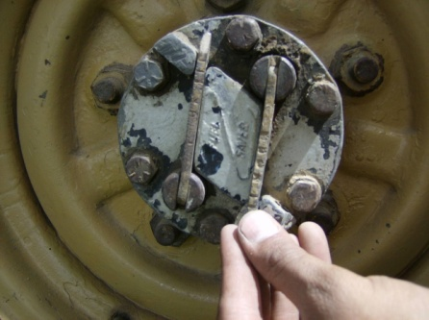
Después de desactivar la doble tracción y desbloquear las ruedas libres, es recomendable retroceder 1 metro el vehículo con la posición de reversa de la caja para que se termine de desengranar el mecanismo de la rueda libre.
El tener ruedas libres obliga a ejercer un mantenimiento periodico en caso que el vehículo no sea utilizado en 4x4 de forma frecuente. Las ruedas libres deben activarse (bloquearse) cada 15 días al menos y rodar con el vehículo así por al menos 1 kilómetro para lubricar los componentes de la transmisión.

Accionamiento de palancas y perillas en los Land Rover Series
A todo dueño de Land Rover Series en algún momento le ha tocado enfrentar la gran incógnita: para qué sirven esos misteriosos “palos”, “palancas”, “perillas”, etc…..? la roja y la amarilla (algunas veces de otros colores non sanctos). Vamos a hacer una breve explicación de cada modo y para qué tipo de situaciones y terrenos se utiliza:
2WD high (sencilla). Es el modo en que todo Landie debe circular en carretera o firme en buen estado (con buena adherencia de las llantas). El torque del motor va unicamente a las ruedas traseras. En ésta modalidad de la transmisión se da el menor consumo de combustible y la dirección ofrece la menor resistencia al giro. Acá debemos tener la palanca roja inclinada hacia el motor y la perilla amarilla debe estar levantada al extremo superior de su resorte.
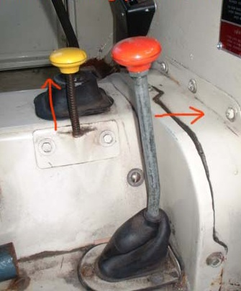
4WD high (doble). Este modo se debe usar ante cualquier cambio en la adherencia del camino, pues ofrece un mayor control del vehículo al estar las cuatro llantas ejerciendo torque permanentemente. La dirección se endurece un poco y el consumo aumenta, pero la seguridad que presta compensa. No siempre es necesario, pero si usted es una persona de poca experiencia, es preferible que apenas un pise terreno que no sea carretera pavimentada lo active para evitar ser tomado por sorpresa. Para su activación se deben previamente activar las ruedas libres (si existen) y presionar la perilla amarilla, dejando la palanca roja en su posición más cercana al motor. Su activación se puede hacer con el vehículo en movimiento a baja velocidad (máx 20 km/h), pero no es recomendable, sólo debe hacerse en casos de emergencia. Lo ideal es frenar completamente el vehículo para activarla.
Para desactivar la modalidad, simplemente se trae la palanca roja hacia el conductor y posteriormente se lleva hacia el motor. De ésta forma el vehículo vuelve a quedar en 2WD High.
Terrenos en los que es recomendable usar la modalidad 4H:
- Destapado de cualquier tipo
- Arena superficial
- Barro ligero y no muy profundo
- Terreno pedregoso sin inclinaciones fuertes
- Cualquier terreno mojado donde se esté arrastrando peso (un remolque o un vehículo averiado, p. ej.)
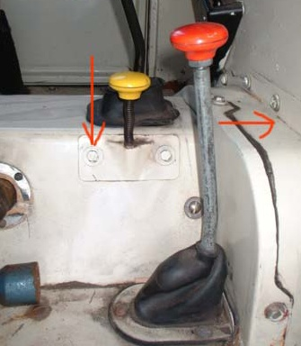
4WD Low (bajo). Este es el tan cacareado “bajo”, santo de todos los usuarios de 4x4, en especial de los Landroveros. Su función es multiplicar las relaciones de la caja de cambio (no duplicar la potencia del motor, como erróneamente muchas veces se entiende), o traducido a cristiano, reduce las revoluciones por minuto a que se entrega la potencia. Si con High se entregan 77 caballos a 4.250 RPM (máxima potencia del Series con motor 2.286), con el Low los mismo 77 caballos se entregan a aproximadamente 1.700 RPM; más importante aún el torque: su máxima expresión es 17 m-Kg a 2500 RPM. Con el Low activo la entrega se dará a 1000 RPM.
Para activar ésta modalidad se debe previamente haber activado las ruedas libres (si existen), de no hacerlo la rotura de eje trasero es casi una garantía, por más que le digan que “eso aguanta”, ya que los esfuerzos van haciendo mella en el material y con el tiempo este termina cediendo. La activación se da halando la palanca roja hacia el conductor (esto desactiva la modalidad 4WD High, disparando la perilla amarilla hacia arriba) con el vehículo totalmente detenido y la caja de velocidades en neutro. El paso de 4WD Low a 2WD High se puede dar a cualquier velocidad con sólo adelantar la palanca roja suavemente hacia el lado del motor, previa presión sobre el embrague y una breve pausa en la posición neutral de la palanca.
Terrenos en los que es recomendable usar la modalidad:
- Arena profunda
- Barro pesado y/o profundo
- Pendientes pronunciadas
- Remolque o transporte de pesos grandes
- Cualquier terreno donde se necesite freno motor
- Cualquier circunstancia donde se requiera confianza, control y/o potencia a baja velocidad
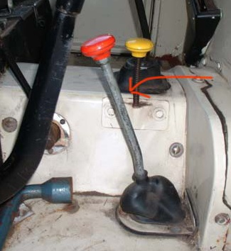
Neutral (neutro). Es la posición intermedia entre Low (hacia el conductor) y High (hacia el motor) de la palanca roja. Las funciones de este nivel son la utilización de accesorios (winch eléctrico o mecánico, elementos asociados a la toma fuerza PTO del vehículo, etc….) y el arrastre cuando se va a ser remolcado en trechos largos. En ésta modalidad, las ruedas no giran en ninguno de los ejes, pero la caja de velocidades sigue en funcionamiento y se puede utilizar para dosificar la potencia de entrega al PTO o la polea del motor.

Conducción según el terreno
Destapado (trilla, sin pavimentar, ripio)
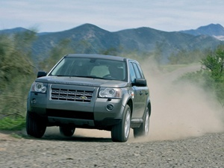
Lo que luce como un camino libre o con muy pocos obstáculos y en el cual se puede alcanzar cierto nivel de velocidad, puede convertirse de un momento a otro en una trampa mortal. Sólo hace falta una piedra, un hueco o una grieta en el camino para perder completamente el control del vehículo. Es recomendable colocar la doble tracción (presión sobre la perilla amarilla) para tener un mayor control, margen de maniobra y mayor capacidad de retención y frenado. Incluso colocar el bajo si existen inclinaciones muy grandes puede llegar a ser una gran ayuda. Adicionalmente, disminuir la presión de las llantas un poco ayuda a suavizar la marcha y a absorber los golpes. Si las piedras en el camino son filosas o puntudas, es preferible dejar una presión alta en las llantas para evitar daños.
En este tipo de terreno es esencial encontrar una velocidad con la cual nos sintamos cómodos y seguros, sin olvidar que las condiciones de maniobra han variado (ya no tenemos los frenos ni la dirección de la carretera). En los caminos con “escalera” (policías acostados miniatura uno detrás de otro), debemos tener mucho cuidado en encontrar la velocidad en la cual se armonice la frecuencia de los botes con la que soporta la suspensión de nuestro vehículo.
En carreteras polvorientas de este estilo, también debemos cuidar la velocidad y distancia que llevamos con los carros de delante y/o detrás, pues la visibilidad se vuelve un punto crítico en estos casos.

Subidas y bajadas
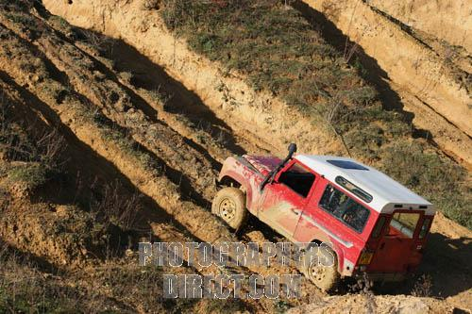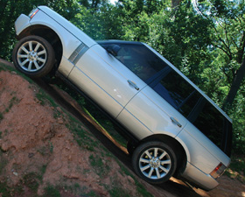
Uno de los primeros temores a que se enfrenta cualquier persona en su 4x4. Suelen ser intimidantes y ante ojos no – iniciados, pueden parecer imposibles. En el caso de una subida cuyo final no se vea claramente, es imprescindible bajarse del vehículo y confirmar qué hay después de la cima. Los Land Rover Series, Defender, Disco y Range están diseñados para afrontar pendientes de hasta 45º. Los Freelander son un poco más limitados en este aspecto, por la falta de reductora.
Por lo general, basta con seleccionar una marcha lo suficientemente larga para tomar velocidad y adquirir inercia (la cual nos ayuda a pasar por terrenos de baja adherencia o superar obstáculos en el camino), pero también lo suficientemente corta para tener siempre disponible una reserva de potencia que nos permita seguir subiendo en caso de cambiar las condiciones o errar el camino inicialmente pensado. Si todo va como se había planeado, al alcanzar la cima lo único que debe hacerse es soltar el acelerador al colocar las ruedas delanteras al final del obstáculo; la transferencia de masas hará el resto; en cuanto las delanteras se encuentren sobre piso firme, se debe acelerar suavemente para retomar tracción y finalizar sin mayores problemas.
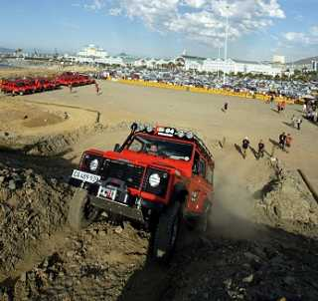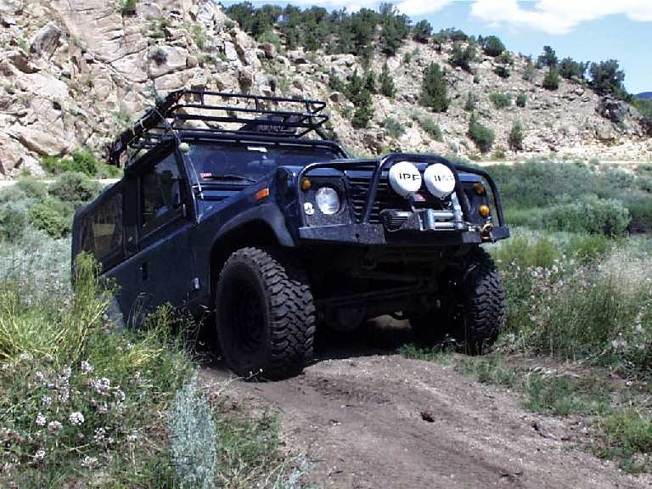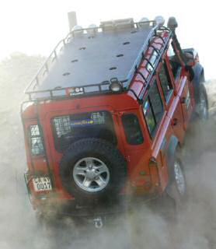
En caso de no alcanzar la cima se debe conservar la calma. Si el vehículo se apaga, se deben seguir ciertos pasos tendientes a aumentar la seguridad:
- Se acciona el freno de pie.
- Se presiona el embrague mientras se mantiene presionado el freno de pie, insertando la reversa en la caja de cambios.
- Se acciona el freno de mano (emergencia). De ésta manera el vehículo está sostenido por las cuatro ruedas, tanto por transmisión como por frenos.
- Manteniendo presionado el freno de pie y el embrague, se procede a darle encendido al vehículo. Una vez con el motor en marcha, se suelta el freno de mano sin soltar el de pie.
- Se libera el embrague sin tocar el acelerador y se suelta suavemente el freno en cuanto se siente el movimiento del vehículo. De ésta manera, el vehículo bajará de forma controlada, utilizando el freno del motor.
Si el vehículo mantiene el motor en marcha, se debe accionar el pedal de freno y engranar rápidamente la reversa, soltando poco a poco el embrague para regresar a la base bajo control del motor. Tenga en cuenta que en reversa el vehículo es un poco más sensible a los cambios de dirección, por lo cual debe ser muy cuidadoso con los movimientos de la misma.
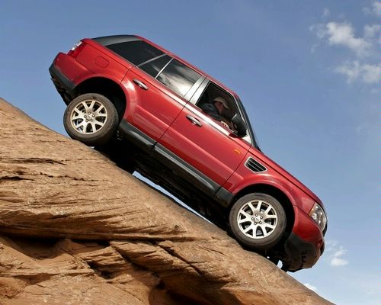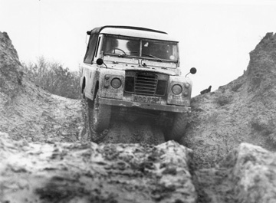
Si se enfrenta a una bajada pronunciada, antes de entrar a maniobrar coloque el bajo (4WD Low) y engrane primera. SIN TOCAR EL FRENO, inicie el descenso, pendiente siempre de NO TOCAR EL FRENO y en la medida de lo posible evite acelerar. El vehículo, como es natural, toma un poco de velocidad en el primer metro después de soltar el embrague, pero enseguida frena con el motor y retiene el vehículo. Su misión es mantener el volante en la vía deseada SIN TOCAR EL FRENO Y / O EL ACELERADOR. En caso extremo que necesite frenar o acelerar, hágalo de forma extremadanamente progresiva, suave y contundente (sólo una vez con la fuerza necesaria). Recuerde: pisar el freno en ciertas inclinaciones con cierto tipo de terreno, es sinónimo de atravesada o volcamiento. Es esencial que estime correctamente el descenso. Bajo condiciones normales, un Land Rover carpado puede afrontar cuestas en descenso un poco superiores a los 45º, manejado por un conductor experto y con ayuda de seguridad para evitar que la parte trasera pase por encima de la delantera. Sin embargo, considere que su vehículo puede bajar con seguridad, sin importar su tipo, modelo o motor, por una cuesta de 35º con todas las garantías. Hay que tener en cuenta tanto el ángulo de salida como el de entrada en este tipo de ejercicios, ya que el descenso puede no completarse simplemente porque el vehículo queda trabado de atrás o delante por el terreno.
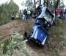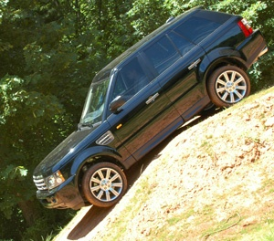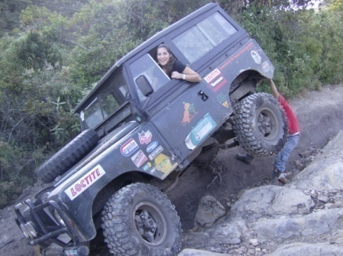
Barro
A pesar de lo espectacular que se ve una incursión a zonas de barro a toda velocidad con el vehículo zarandeándose para todas partes y repartiendo barro a todos los puntos cardinales, es un terreno a tomarse muy en serio por lo resbaladizo y la poca visibilidad que existe debajo de él. Antes de ingresar a una zona de éstas debe verificarse, en la medida de lo posible, qué tipo de obstáculos u objetos se encuentran en su interior. La mayoría de las veces bajar la presión de los neumáticos ayuda a salir avante de este tipo de pruebas, sobre todo en las llantas más delgadas. Una presión entre 12 y 15 lb. debería ser suficiente y mantiene los márgenes de seguridad para que no ocurran “desllantadas” que lamentar. La trayectoria debe ser lo más recta posible, cuidando siempre que el timón no haga daño en las manos del piloto, ya que los cambios de dirección bruscos son muy frecuentes. En el barro las manos sólo sirven para denotar los márgenes en los cuales maniobra la dirección, pues se debe dejar que ésta siga la trayectoria que marque el camino, asumiendo las manos la posición explicada antes.
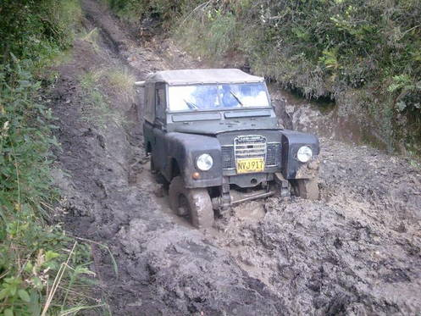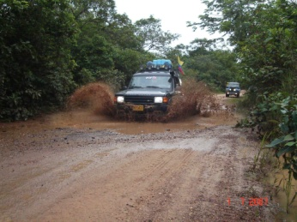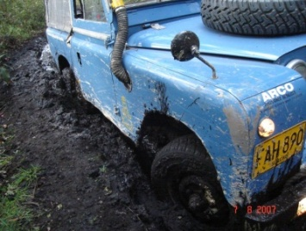
Aunque existen infinidad de barros según el tipo de suelo, todos se pueden reducir a dos: los blandos y los duros. Para enfrentar los primeros se necesita velocidad para generar inercia, por lo que se debe colocar la transfer en 4WD Low (Bajo), y seleccionar la marcha según la longitud del tramo. Si es corto, se selecciona 1ª o 2ª (en este caso depende de la potencia del motor) y se avanza acelerando de forma continua, ingresando con velocidad al tramo y manteniéndola, sin aceleraciones o desaceleraciones bruscas, mucho menos aplicación de frenos. Si por el contrario el tramo es largo, se selecciona 2ª o 3ª (nuevamente, depende de la potencia del motor) y se ingresa al barrizal con algo más de velocidad, manteniendo la aceleración. En caso de notar pérdida de tracción, se puede maniobrar a derecha e izquierda rápida y continuamente hasta salir del atasco.
Por su parte, el barro con fondo firme debe ser afrontado sin prisas. Se inserta 1ª ó 2ª (según el motor) y se avanza con el motor en zona de torque (al acelerar de urgencia el vehículo responde rápidamente y con mucha fuerza, pero andando normal el vehículo aplica fuerza suficiente pero sin patinar), acelerando sólo cuando sienta que el avance se ralentiza.
Este tipo de terreno puede equipararse al pasto o hierba cuando se encuentra mojada.

Arena
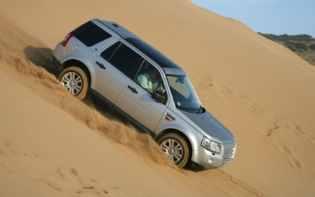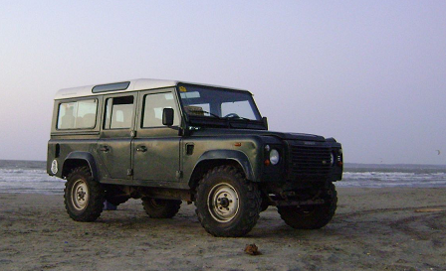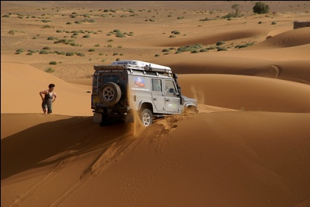Como pasa con el barro, existen muchos tipos de arena, también pudiendo dividirse en dos tipos: dura (por lo general es seca) y suave (puede ser seca o húmeda). En el primer caso, por lo general basta con insertar 1ª ó 2ª en 4WD High (si su vehículo no tiene mucho torque disponible, es preferible colocar 2ª ó 3ª en 4WD Low) y acelerar lentamente hasta llegar al sitio donde había planeado detenerse.
Cuando la consistencia de la arena es más suave, se debe usar el 4WD Low combinado con la 1ª ó 2ª y mantenga una aceleración moderada hasta llegar al final del trayecto.
En ambos casos debe tener cuidado con movimientos bruscos de la dirección, los frenos o el acelerador, especialmente en subidas o bajadas. Si se atasca, no siga acelerando, sólo logrará enterrarse más.

Vadeos
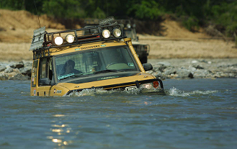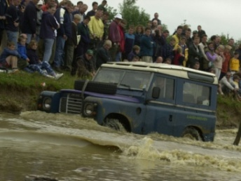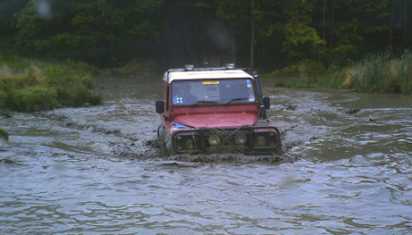
Cruzar un río, charco, arroyo o corriente es una actividad supremamente gratificante en nuestros vehículos, pero también puede llegar a ser peligroso si no se toman las precauciones debidas. Antes de afrontar el obstáculo debe recorrerse a pie para proyectar el trazado a seguir; adicionalmente, se debe verificar que la toma de aire del motor supere en altura el punto de mayor profundidad, lo mismo que el distribuidor, el cual en la medida de lo posible debe haberse inmunizado previamente con un guante de cirugía o silicona para evitar que entre agua en él. Las transmisiones y cajas deben aislarse del líquido a través de tapones de vadeo, tornillos hechos a la medida para bloquear las entradas de aire de las mencionadas. Si su vehículo posee ECU (computadora), verifique dónde se encuentra colocado y qué tan aislado está, evite problemas por este motivo.
Al ingresar al agua, procure hacerlo en un ángulo que implique ir contra corriente para mantener de forma más fácil el control. Así mismo, la velocidad del vehículo debe ser la necesaria para formar una ola delante del 4x4 que evite en mayor medida que el agua penetre al vano motor. El motor debe permanecer andando a cierto nivel de RPM que evite el ingreso de agua por el escape. Sin importar la profundidad del agua, se debe ingresar en 4WD Low con una marcha adecuada al largo y dificultad del tramo. Si el vehículo se atasca, frene, coloque la caja en neutro y espere ayuda. Si continúa esforzando, sólo conseguirá enterrarse más.
Si el trayecto no puede verificarse por existir una corriente demasiado fuerte o cualquier otro motivo, lo indicado es asegurar el vehículo (por medio de cuerdas o eslingas) a uno acompañante e intentar el cruce siempre alerta de cualquier situación de peligro, listos a rescatar el carro en el obstáculo.
Después de salir del vadeo, recuerde secar los frenos activándolos de forma intermitente para que entren en contacto hasta secarse por fricción y calor. Al llegar a casa, verifique el estado de sus aceites de transmisión, caja, transfer (bajo) y motor; pudo haber ingresado agua y degradado la calidad de los mismos. Evite al máximo patinar sus llantas mientras se encuentran muy mojadas, el caucho mojado se corta de forma extremadamente fácil.

Cap 3: Rescate y otros aspectos 4x4
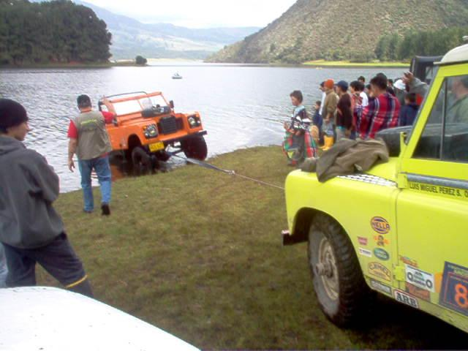
Rescate de vehículos
En líneas generales, cualquier salida 4x4 es susceptible de incurrir en atascos, que pueden ser sencillos o complicados. Para este tipo de situaciones, lo indicado es utilizar eslingas y grilletes, en la medida de lo posible evite las cuerdas, por resistentes que éstas sean. Son objetos de rescate también los winch y los hi lift, así como puede ser una ayuda inestimable usar palas, picos, hachas y todo tipo de herramientas para despejar o rellenar.
Ante cualquier atasco, se deben seguir algunos pasos para mejorar la situación y preparar la operación de rescate, por sencilla que ésta sea:
- Verifique el motivo del atasco y elimínelo de ser posible. Puede ser que una piedra muy pequeña sea el único obstáculo. Después de eliminar los motivos de atasco, proceda a enviar nuevamente el vehículo con un poco más de impulso.
- Determine si el rescate debe hacerse hacia atrás o delante. Antes de realizarlo remueva todos los obstáculos posibles y/o rellene los vacíos existentes.
- El conductor del vehículo atascado es quien decide el método de rescate y la vía, nadie más puede o debe hacerlo.
- Despeje la zona de rescate, un latigazo de una eslinga, cuerda o guaya puede ser mortal.
- Utilice una cobija u otro objeto pesado sobre la guaya o eslinga para contener la fuerza en caso de rotura.
- Los rescates se deben realizar tomando los puntos de rescate del vehículo, no confíe ésta tarea a la bola de remolque, estabilizadoras y otros. Al afianzar el grillete tenga mucho cuidado de no abarcar elementos frágiles como dirección y suspensión.

Remolque en todoterreno
Al parecer una operación sencilla, el remolque en situaciones donde es necesaria la tracción 4x4 puede llegar a ser una situación de alto riesgo. La eslinga correcta no debe sobrepasar ni ser inferior al largo del vehículo a remolcar, siempre que el mismo se encuentre en condiciones aceptables en cuanto a frenos y dirección; en caso contrario se debe utilizar lo recomendado en los puntos enumerados debajo de éstas líneas. Es muy importante establecer un modo de comunicación entre ambos vehículos (Handy, señas con brazos, señas con luces o bocinas, etc…). Existen varias situaciones y así mismo formas de enfrentarlas:
- Vehículo a remolcar encendido y con tracción en sólo uno de sus ejes: ambos vehículos deben aplicar torque de forma progresiva, nunca excediendo los límites de velocidad en que ambos conductores se sienten seguros. Ante obstáculos importantes (subidas, bajadas, pasos de barro profundo), el vehículo de rescate puede aplicar torque de forma instantánea, no así el vehículo a remolcar, quien debe aumentar de forma progresiva la fuerza, so pena de dañar elementos mecánicos (en especial los propios de la transmisión) y empeorar la situación. Es el tipo de remolque más sencillo y seguro, pudiendo mantenerse casi que indefinidamente, si el terreno lo permite.
- Vehículo a remolcar encendido y sin tracción: la transfer del vehículo a remolcar debe colocarse en posición Neutro y el motor debe permanecer encendido en caso de tener booster (suavizador de frenos), o dirección hidráulica. Los mencionados elementos necesitan de la potencia del motor para funcionar, y al ser elementos de seguridad, es inevitable optimizar su funcionamiento.
- Vehículo a remolcar no enciende: la transfer debe colocarse en posición Neutro, cuidando muy bien de evitar los tirones o movimientos bruscos en los vehículos con booster o suavizador en los frenos, o dirección hidráulica (en estos casos es vital tener en cuenta que se deberá ejercer una mayor fuerza al momento de aplicar los frenos o mover las llantas). En el caso de vehículos con traba en la dirección, es necesario colocar la llave de contacto en una posición donde dicho bloqueo no exista (posición III en los Defender, Discovery y Range hasta el año 2002).
- Vehículo a remolcar sin dirección: la mejor forma de realizarla es colocando el vehículo a remolcar en dirección contraria a la del vehículo de rescate (luces traseras enfrentadas). Es una operación muy arriesgada y no debe ser realizada por personas nerviosas o muy pocos conocimientos. Tampoco debe realizarse en trayectos largos o con riesgo de volcamiento o caída. Si el vehículo a remolcar tiene tracción, el mismo debe ayudar al de rescate, pero debe ser este último quien dirija la maniobra en todo momento, siempre asistido por un copiloto experimentado. La potencia debe aplicarse de forma progresiva por parte del vehículo de rescate, aplicando torque instantáneo sólo cuando el mismo empiece a perder dirección. Los jalonazos lo colocarán nuevamente en el camino debido. En caso de no existir tracción, se debe colocar la caja transfer en posición de Neutro para facilitar los movimientos. De ser posible, debe asegurarse la dirección lo más centrada posible utilizando grilletes, alambre o cualquier elemento a disposición. La eslinga (no debe utilizarse cuerda) debe ser bastante corta, aproximadamente la mitad del largo del carro sin dirección.
- Vehículo a remolcar sin frenos: como la anterior, es una operación bastante arriesgada y que debe ser realizada únicamente por personas con experiencia y nada nerviosas. En la medida de lo posible, debe asegurarse el vehículo sin frenos tanto de la parte trasera como de la delantera para minimizar los riesgos. El freno de mano debe ser utilizado de forma racional para evitar dañarlo o recalentarlo. En cualquier caso el vehículo debe permanecer con la caja transfer en posición Low, la cual ejerce el mayor nivel de restricción al movimiento. Si el vehículo sin frenos enciende, debe colocarse la primera (1ª) o segunda (2ª) marcha y utilizar de forma progresiva y selectiva el acelerador, siempre cuidando de mantener el freno motor. De existir problemas para mantenerlo en marcha, se debe engranar la primera (1ª) velocidad y mantener el embrague presionado, que debe soltarse en caso de emergencia, al tiempo de aplicar el freno de mano. El vehículo de rescate debe mantener una velocidad y distancia adecuada. Se recomienda utilizar una eslinga o cuerda de al menos el doble del largo del carro (en los Land Rover cortos, eso equivale a unos 7 metros y medio).

Rescates con otro(s) vehículo(s)
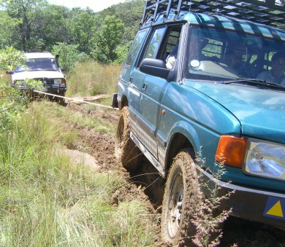
Es el tipo de rescate más común, por facilidad y disponibilidad. Siempre debe realizarse con eslingas; las cuerdas normales (manilas) pueden usarse como soporte de seguridad en caso de rotura de la eslinga, pero no debe usarse para rescates que requieran aplicación de fuerza instantánea (tirones). Cada eslinga trae impreso en uno de sus extremos la capacidad máxima de la misma. Una eslinga con una capacidad de peso suspendido en U inferior a las 10.000 lb no debería ser usada para rescates que requieran uso de fuerza con base en tirones. El uso de elementos de rescate no apropiados puede resultar mortal. En la foto de abajo pueden ver el daño que hizo una cuerda resistente en la puerta de una Toyota Burbuja (HDJ80). El daño implicó una deformación de más de 1 pulgada en el metal y la voladura de la pintura en el lugar del golpe. Tengan en cuenta que esto es el resultado de la rotura de una cuerda de menos de 1 pulgada en un trayecto menor a los 4 metros en una chapa metálica muy resistente. Ya podrán imaginarse lo que puede hacer una cuerda de mayor diámetro con un mayor recorrido entre dos carros más pesados. Peor aún, imaginen lo que puede hacer un grillete por pequeño que sea en éstas condiciones.
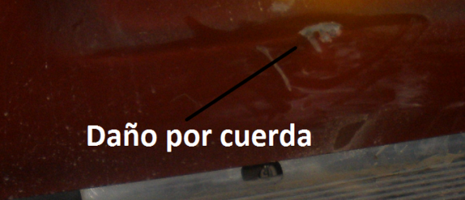
Se deben distinguir las eslingas existentes en el mercado: las hay de remolque (foto inferior de la izquierda), que por lo general vienen con ganchos de baja resistencia en sus extremos. Están diseñados para remolcar de forma progresiva y suave, sin tirones; pueden utilizarse en rescates de atascos poco complicados o que requieran aplicación progresiva de torque y/o potencia (p. ej en arena cuando aún el housing no se encuentra atascado). También existen las eslingas de off road (imagen de la derecha), que tienen un coeficiente de elasticidad más alto y por ende soportan un mayor esfuerzo , así como aplicación de torque en grandes cantidades de forma instantánea (tirón); dentro de éstas últimas, las eslingas cinéticas, de gran resistencia al torque y potencia y disminución de daños a los vehículos y sus partes cuentan con gran aprecio a pesar de su alto precio. Por último tenemos las de carga, muy resistentes y duraderas; sin embargo, con éstas debemos ser muy cuidadosos, pues no están diseñadas para agauntar tirones repentinos.
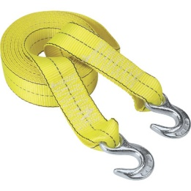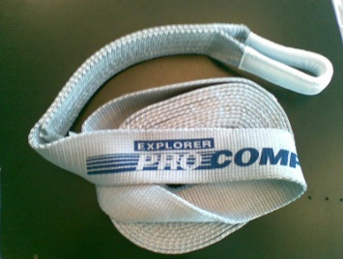
También son básicos los grilletes, método de conexión entre el vehículo y el elemento de rescate (eslinga). Los mismos deben ser muy resistentes, acordes con el tipo de rescate y la potencia y peso de los vehículos implicados. Lo ideal es que la fuerza se divida entre el extremo del grillete y el pasador (ver figura inferior a este párrafo). Sin embargo, por norma general los grilletes son igual de resistentes en cualquier punto donde se aplique la fuerza. Debemos ser muy cuidadosos al colocarlos, pues al momento de aplicar torque a la eslinga, es muy probable que el grillete o la eslinga queden en mala posición, dificultando después su remoción. El “ojo” que se encuentra sobre el pasador del grillete es un punto para hacer palanca y poder destrabarlo cuando se ha filtrado barro o arena entre las estrías del mismo.
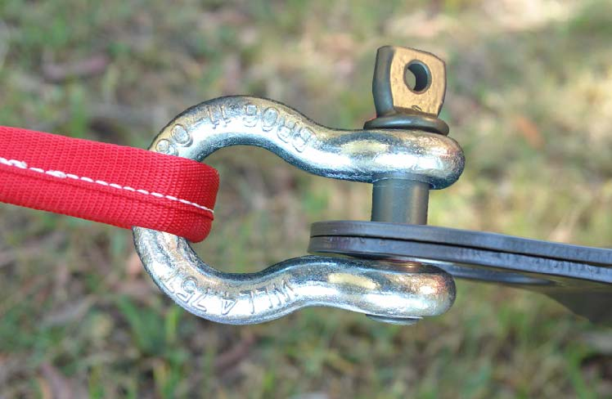
La forma de acople al vehículo debe ser estudiada brevemente antes de realizarla, pues debe ir a una pieza muy fuerte que no se deforme o rompa, ya que las roturas convierten los elementos de rescate en peligrosos proyectiles, muchas veces mortales. No es recomendable para rescates que necesiten poca fuerza, y es completamente prohibido para rescates que requieran torque instantáneo (jalonazos), el afianzar los elementos al bumper (defensa), bola de remolque o elementos de la suspensión. JAMÁS AFIANCE ELEMENTOS DE RESCATE A LA DIRECCIÓN. Debajo de éstas líneas puede ver algunas imágenes de qué se considera un buen punto de rescate y qué no. Por favor no confundir los puntos de rescate con puntos de remolque, diferentes en concepto y resistencia.
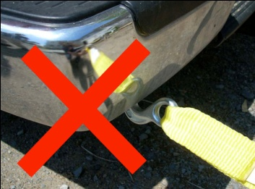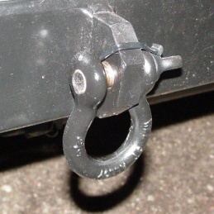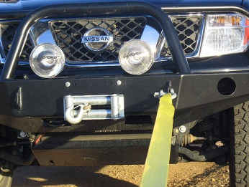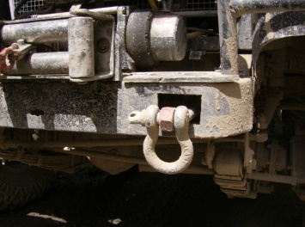
En caso de no existir otra alternativa, se puede asegurar la eslinga del bumper, los elementos de arrastre (tiro o bola), o las puntas de las ballestas en el caso de tener este tipo de suspensión. Sin embargo, en estos casos debe tratar de distribuir la fuerza en la mejor manera posible. En la foto inferior vemos cómo afianzarlo en cada uno de éstos casos:
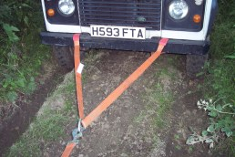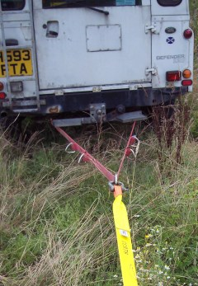
Favor notar que en cada uno de estos casos debe tenerse especial cuidado con las piezas a las cuales se asegura la eslinga, ya que un ángulo normal de un bumper se convierte en una cuchilla al momento de ejercer fuerza; también los extremos de las ballestas actúan como pinzas que no dejan escapar nada, perdiendo en este caso la eslinga. Como método para evitar esto, puede colocar objetos que eviten los cortes al aplicar la fuerza, como pueden ser trapos, mantas, objetos plásticos sin filo, etc.
Es recomendable en cualquier caso colocar un objeto textil pesado sobre la eslinga en tensión, como puede ser una cobija o una chaqueta gruesa. Tenga en cuenta que los latigazos romperán lo que ponga en dicho lugar, así que utilice objetos viejos o muy usados. La cobija actúa como una barrera de contención para la fuerza y los objetos en tensión, evitando daños a personas o vehículos.
El tipo de rescate variará según el terreno, los vehículos disponibles y el espacio a disposición. Es básico ejercer de forma direccional la fuerza, intentando que ésta sea lo más directa posible con respecto al obstáculo o motivo del atasco, pero en vía contraria. Cuando un atasco no sea muy complicado, bastará con asegurar ambos vehículos, aplicar la fuerza de forma progresiva (deben aplicarla ambos vehículos) y halar hasta un lugar seguro. En caso de que el carro a rescatar no tenga tracción o no funcione su motor, el vehículo de rescate debe aplicar un pequeño tirón para superar el momento del vehículo atascado, aplicando el torque de forma progresiva desde el momento en que se ponga en movimiento el conjunto. En este último caso, como en el de remolque de vehículos averiados, es recomendable colocar la transfer y la caja del vehículo a rescatar en posición de Neutro para evitar daños a la transmisión y disminuir el esfuerzo a realizar por el vehículo de rescate.
Cuando un vehículo no quede libre después de los pasos anteriores, puede considerar que el atasco es grave. En este caso, debe detenerse un momento a analizar la mejor manera de salir del apuro. Pueden tomarse muchas vías o métodos, de los cuales mencionaremos las 3 más comunes:
- Tirón (jalonazo): tomando un impulso acorde a la situación, se da un jalonazo al vehículo a rescatar, incrementando posteriormente de forma progresiva la fuerza hasta lograr salir. Debe medirse con mucho cuidado la fuerza a ejercer, especialmente en vehículos dispares (p. ej. un Toyota Machito halando a un Land Rover Series), so pena de incurrir en daños al vehículo o elementos de rescate. En este tipo de movimientos es prudente y casi obligatorio colocar una cobija o cualquier objeto textil pesado para que contenga la fuerza de la cuerda o eslinga en caso de rotura.
- Varios vehículos desde varios puntos: muchas veces el vehículo a rescatar está atascado por varios motivos o desde varios flancos, lo que hace mucho más seguro y sencillo halarlo desde varios puntos al tiempo, como en el ejemplo de la ilustración inferior. El aseguramiento de los grilletes y/o eslingas puede hacerse al mismo punto de rescate o a diferentes puntos del vehículo. La idea es tanto distribuir la fuerza sobre el vehículo a rescatar como diversificar los ángulos (algunas veces terrenos) sobre los que se hace la tracción por parte de los vehículos de rescate.
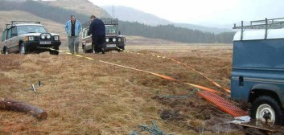
- Varios vehículos en secuencia al mismo punto (trencito): se puede hacer al existir situaciones como varios vehículos atascados de forma intercalada en una misma vía, un vehículo demasiado atascado que requiera aplicación de mucha fuerza y peso pero de forma progresiva (como el caso de una Dormobile o una Burbuja con el barro a las puertas, que requieren tanta fuerza que pueden resultar dañados si se les aplica de repente), o cuando el atasco se da en la vecindad de un terreno resbaloso que impide aplicar de forma correcta la tracción por parte del vehículo de rescate (es el caso de un atasco dentro de una laguna, donde el vehículo de rescate queda dentro del agua, no pudiendo aplicar la fuerza en toda su expresión debido a las condiciones del terreno). En todas éstas situaciones, un trencito (cuando al menos dos vehículos de rescate se colocan de forma secuencial ejerciendo fuerza sobre el vehículo a rescatar) es el arma más útil que puede tenerse. En reglas generales, lo ideal es que el vehículo con mayor potencia tenga la mejor tracción, pero no siempre puede hacerse de ésta forma debido a las condiciones de cada terreno o trocha. Al darse la orden de hacer fuerza, el primer vehículo del trencito (el más lejano respecto del vehículo a rescatar) es quien inicia, siguiéndolo los demás. En caso de no dar resultado, se debe hacer retroceder los vehículos lo suficiente para tomar algo de impulso y aplicar jalonazos conjuntos. Es vital la existencia de un copiloto en tierra que dirija la operación.

Rescate por volcamiento o riesgo de volcamiento
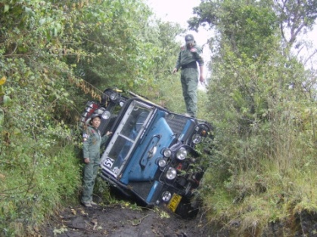
Nuestros Land Rover pueden acometer inclinaciones de entre 35º a 45º sin volcarse. Sin embargo, estos ángulos pueden verse disminuidos o aumentados dependiendo de las condiciones.
Cuando un vehículo ha volcado o está a punto de hacerlo, hay dos puntos básicos que se deben cuidar al máximo: derramamiento de combustible o aceite, y suministro de los mismos al motor. Para lo primero, se debe sellar de forma segura el tanque y sus entradas con empaques o elementos improvisados. Para poder garantizar el suministro, se debe mantener el motor acelerado de tal forma que siga latente la presión en las bombas. Si a pesar de todo el vehículo se apaga o la luz de lubricación (se enciende al existir una baja en la presión de aceite) permanece insistentemente encendida, se debe inmovilizar el motor y proceder a asegurar el vehículo. El aseguramiento debe realizarse de sitios adecuados por ángulo y resistencia, de ser posible mínimo dos puntos.
Si el vehículo aún no se encuentra completamente volcado, por lo general basta con un poco de contrapeso unido a la dirección en giro completo hacia el lado que se está volcando, como se puede apreciar en las fotos siguientes. Un poco de torque progresivo y ya está. Aplicar torque de repente en éstas circunstancias es sinónimo de volcada segura.
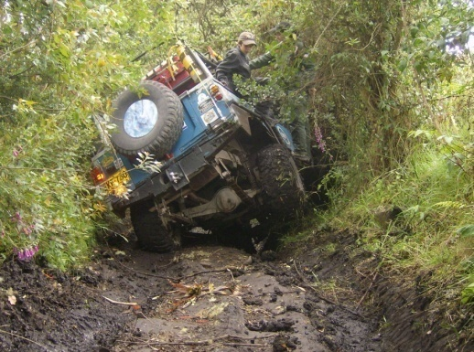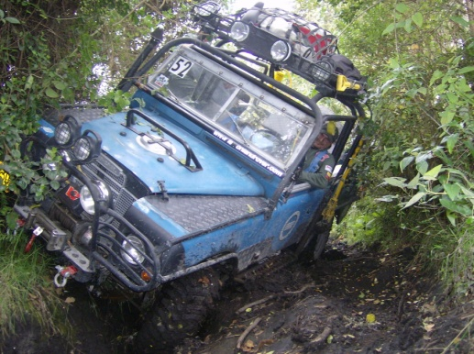

Si ya el vehículo se encuentra volcado, lo primero es extraer a los ocupantes y la impedimenta que puedan ser un riesgo. El rescate puede hacerse de varias formas, siempre aplicando los recursos disponibles de la mejor manera:
- Otro(s) vehículo(s) que hagan pivotear al volcado: se fija el vehículo a un punto resistente (un árbol, una cerca, varias personas haciendo fuerza) y a los vehículos de rescate (que deben halar desde adelante o atrás), de tal forma que la fuerza se aplique en un ángulo que enderezca el vehículo.
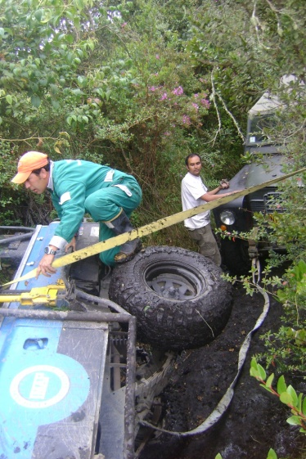
- Fuerza en ángulo recto: adoptando un ángulo cercano a 90º se hace fuerza (puede ser con personas, otro vehículo, un Hi-Lift o un malacate manual) para colocar el vehículo en posición normal. Ésta fuerza siempre debe hacerse desde la dirección en la que cae el carro, no desde donde está volcado, pues si se devuelve puede ocasionar daños materiales o personales.
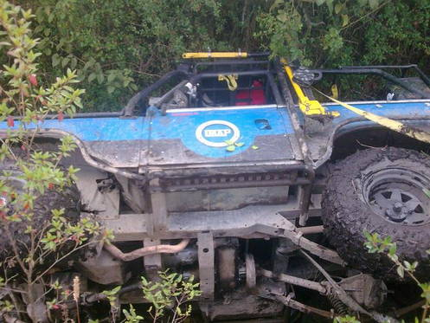
- Pivote del vehículo usando sus propios medios (winch): se asegura el vehículo a un punto móvil resistente (abrazar un árbol, eslinga controlada por varias personas, etc.) y a uno fijo el winch, se aplica la fuerza lentamente y se hacen las correcciones del caso a medida que se mueva el vehículo. La fuerza debe ser aplicada en un ángulo tal que permita al vehículo volver a la horizontalidad.
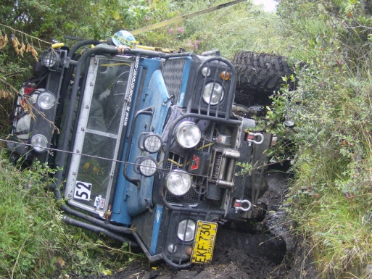

Uso del winch (cabestrante)
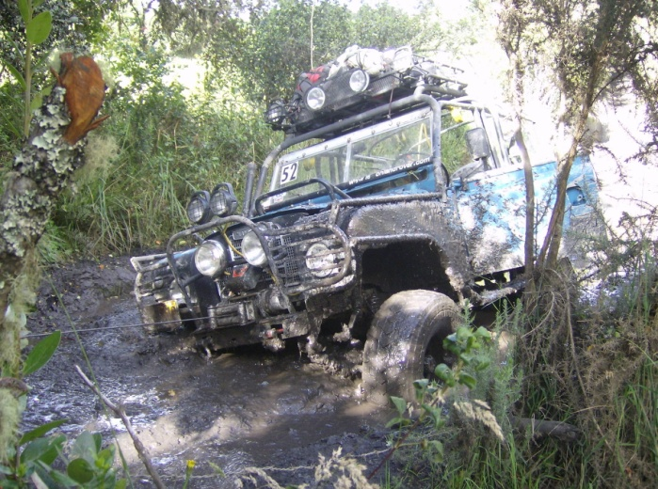
Considerado con justa causa como lo máximo en rescate, un winch debe ser utilizado de forma correcta y racional para lograr ser efectivo. Casi todos los winch vienen con guayas de acero que con el uso van cediendo en sus hilos y cortan fácilmente, de ahí que sea esencial la utilización de guantes de carnaza para poder trabajar de forma segura. También es casi obligatorio el uso de un objeto textil que sirva para absorber la fuerza del “latigazo” en caso de rotura de la guaya. Para evitar roturas o daños, el winch debe asegurarse a los puntos fijos de donde se vaya a halar utilizando grilletes, y es obligatorio el uso de eslingas cuando se necesite “abrazar” un árbol o cualquier tipo de objeto.
Los winch eléctricos consumen mucha corriente y descargan rápidamente la batería de cualquier vehículo, por lo cual es recomendable tener una batería grande (más de 100 ah), así como un alternador capaz de recargarla mientras el winch trabaja al máximo de su potencia (de al menos 100 ah).
En el caso de rescate del vehículo portador del cabestrante, después de asegurado el vehículo se procede a utilizar el winch con el control remoto de forma progresiva mientras se acelera el vehículo de forma constante para no dejar caer la carga del alternador. De ser posible, debe utilizarse la fuerza del vehículo para ayudar al winch en el trabajo.
Si se utiliza otro vehículo como punto fijo del winch, el mismo no debe aplicar potencia, o ésta debe aplicarse de forma muy suave, pues los cabestrantes tienen componentes internos (embrague, piñones) que se dañan fácilmente. El winch no es una eslinga.
Si se utiliza el winch para rescatar un vehículo diferente a su portador, el vehículo de rescate debe bloquearse lo mejor posible con frenos (de mano y pie) y topes, piedras o tacos. La idea es utilizar el winch y solo el winch para halar, en ningún momento el vehículo de rescate debe utilizar su propia fuerza, so pena de dañar cualquier elemento del cabestrante. Por su parte el vehículo rescatado debe ayudar en todo lo posible con su propia fuerza.
En el caso de terrenos muy difíciles (arena, barro espeso, etc.) donde ambos vehículos se encuentren enterrados, es fácil conectarlos a través del winch y dejarlo funcionar. Al menos uno de los dos vehículos logrará salir y ayudar al otro.
Si el terreno, el atasco o el peso del vehículo exceden las especificaciones del winch, es factible utilizar una polea como medio para aumentar la fuerza aplicada. Las poleas pueden emplearse como medio multiplicador, logrando quitar esfuerzo al winch o aumentar la potencia que puede aplicar el mismo; se pueden hacer sistemas de poleas para grandes esfuerzos, así como para dirigir mejor la fuerza (como en el caso en que el vehículo puntero tiene el winch y el atascado se encuentra más atrás, utilizando un sistema de reenvío). La polea puede usarse en ángulo (del vehículo a la polea, que está en un punto fijo, y de ella a otro punto fijo), o como retorno (del vehículo a la polea, que está en un punto fijo, y de ella nuevamente al vehículo, lo más cerca posible al winch). No debe usarse cualquier polea, pues ceden y la guaya se traba, deben usarse poleas para off road como las vistas en el Capítulo II, cuidando siempre que la guía central sea lo suficientemente estrecha para no dejar ir la guaya entre ella y la polea.

Uso del hi-lift
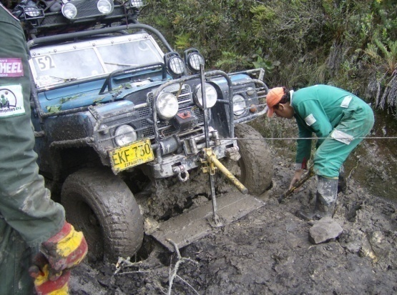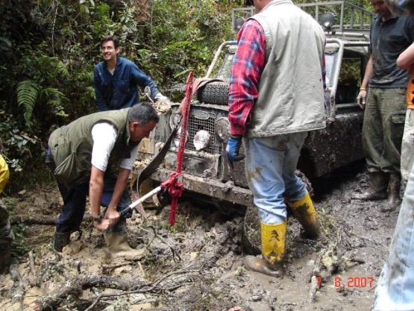
El hi-lift se puede utilizar en rescate de dos maneras básicas: como elevador para rellenar la superficie bajo las llantas (p. ej. en el caso de barro o arena profundos), o como una “catapulta” para movilizar el vehículo. En cualquier caso se debe tener mucho cuidado con el sistema de seguro del gato, pues es susceptible de moverse de forma inesperada y hacer mucho daño. Siempre debe utilizarse guantes muy gruesos para su protección. En el caso de la “catapulta”, todo consiste en levantar el vehículo del eje con menos tracción y propulsarlo hacia donde se requiera. Sirve tanto para disminuir la resistencia al avance como para pasar sobre obstáculos de otra forma insalvables.

Tips y Trucos 4x4
- El freno de mano puede ser utilizado como un bloqueo de diferencial provisional. En el caso de los Series, Disco I y I, y Defe se bloquean ambos ejes, y en el caso de cualquier otro 4x4 se bloquea el trasero. Esto porque el sistema de los mencionados en primera instancia actúan sobre la transfer. El efecto es mínimo (un freno en excelente estado no bloqueará más allá del 30%) y sirve sólo durante unos instantes, pues recalienta de forma importante el sistema, pero sirve para finalizar felizmente más de una situación comprometida. Simplemente se aplica el freno de mano de forma progresiva al tiempo que se aumenta el torque hasta lograr salir. También puede hacerse con el freno de pie (normal), pero la maniobra puede ser un poco arriesgada para novatos, ya que la reacción es más fuerte e inmediata.
- Un huevo o un par de cucharaditas de pimienta roja molida pueden tapar temporalmente filtraciones pequeñas de agua en el radiador.
- Una media velada (elástica fina) puede reemplazar temporalmente una correa de ventilador y/o alternador rota.
- Las alfombras o moquetas del vehículo pueden servir para lograr tracción en terrenos muy resbalosos: se ponen delante o debajo de las llantas atascadas.
- En caso de quedarse sin clutch (embrague), puede agregar un poco de arena por el ojo o mirilla del disco. Esto es una solución temporal que termina de dañar todo el conjunto de embrague, así que úselo sólo en situaciones desesperadas.
- Para caminar de forma segura sobre barro pesado, al dar cada paso gire el pie hacia la parte externa del cuerpo. De ésta forma evita hundirse en el lodo.
- La llanta de repuesto (refacción) puede ser usada como ancla o como base para diversos fines: winch, hi-lift, volcaduras, tracción, etc.
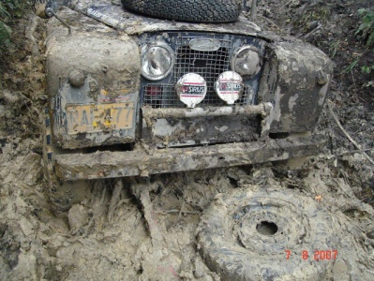
- Para despinchar una llanta desmontada, puede utilizar un poco de gasolina rociada en el borde del rin (verifique que la mayor parte de la misma caiga dentro de él) y encender un fósforo (cerillo). La gasolina se inflamará y los gases de expansión se encargarán del resto. Es una técnica utilizada por algunos Ejércitos del mundo. No está de sobra hacer énfasis en observar todas las medidas de seguridad del caso.
- Si va a utilizar ramas para aumentar la tracción, procure que las mismas sean lo menos verde posibles (la vegetación verde puede ser más resbalosa que el mismo barro). NO UTILICE FOLLAJE O VEGETACIÓN A MENOS QUE SEA ABSOLUTAMENTE NECESARIO, DEBEMOS CUIDAR EL MEDIOAMBIENTE Y EL ENTORNO DEL CAMPO
- Un eje roto por la mitad puede arreglarse con vidrio. Se toma una pequeña porción de vidrio y se coloca entre las dos partes. Se hace andar el eje para que muela el vidrio y rellene los espacios faltantes, generando tracción entre ellos. Éste método no debe utilizarse si la rotura es en una de las puntas, pues puede romper la transmisión o sus partes. Sólo úselo si la situación es desesperada.
- Una rama resistente puede hacer las veces de hoja principal en el caso de tener ballestas el vehículo. Se coloca entre los soportes y se asegura con cuerda o alambre muy resistente.
- Si se usan piedras como elemento de ayuda a la tracción, las mismas deben ser de un tamaño tal que no se conviertan en un obstáculo a superar para el vehículo. Evite en lo posible las piedras muy lisas.
- En caso extremo, una eslinga enrollada en una llanta puede ser la salvación. Se levanta la llanta , se coloca la eslinga (se pasa la eslinga por ella misma) y se amarra a un objeto firme como un árbol o un vehículo. Al dar potencia al vehículo, la eslinga va enrollándose en la llanta y actúa como un cabestrante. Se debe ser muy cuidadoso al dar potencia, pues la eslinga puede terminar saliendo de la llanta y bloqueando la transmisión o dirección.
- En el caso de tener flanches (bridas) militares en un Series o un Defender, los mismos pueden ser utilizados como un winch. Simplemente se coloca una barra metálica más corta que el diámetro de la llanta y se enreda una cuerda resistente alrededor, pasando el otro extremo por un objeto fijo. Se aplica torque progresivamente y se vigila que la cuerda se enrolle de forma controlada. Se debe usar cuerda, pues debido al espacio entre la llanta y la barra, una eslinga podría atorarse o no dar la suficiente longitud para salir del apuro.
- El hi-lift puede utilizarse como un reemplazo del cabestrante. Se asegura la base del gato mecánico al piso o un objeto firme, afianzando la eslinga al vehículo en un extremo y a la parte móvil del hi-lift en el otro. Se procede a extender el gato para halar el vehículo del atolladero.
- Aunque es un elemento que no suele salir del vehículo, en alguna ocasión podemos olvidar el gato –o bien, aunque lo llevemos, puede que no sepamos cómo usarlo o que no funcione-. En esta situación, basta con buscar una zanja (puede ser la propia cuneta de la carretera o el camino) y forzar un cruce de puentes para que la rueda pinchada quede en el aire -antes debemos aflojar las tuercas-. Así podremos cambiarla con facilidad y seguridad.

© Derechos Reservados. Para reproducción o venta, contactar al autor en carlosbeldia@yahoo.com

Precios aproximados en moneda Colombiana, no tomar como referencia en otros países.

